学位论文操作指南-学生版

1.论文相关事项

1.1论文流程事项
①选题（同时确定导师）；
②开题报告
③论文初稿指导教师审阅修改后认为合格的论文，进行查重检测、AIGC检测并通过）；
④中期考核；
⑤论文二稿（指导教师审阅修改后认为合格的论文，进行格式检测并通过）；
⑥论文盲审
⑦根据盲审专家意见修改，导师同意后形成终稿，并进行查重检测，AIGC检测及格式检测；
⑧论文终稿（docx和pdf两种格式都需要）作为学位申请附件上传。

1.2撰写注意事项
初稿环节涉及到查重检测，AIGC检测；二稿环节涉及到格式检测；终稿环节涉及到查重检测，AIGC检测及格式检测。
当完成查重、AIGC及格式检测并生成检测报告后，等待1-20分钟，检测结果会自动回传到论文页面。
在检测过程中及检测完成后，请勿重复上传或随意上传检测文件，否则会覆盖之前检测结果，需要重新付费检测。

2.登录
网址：https://hbykdx.jxjy.chaoxing.com
复制上方网址，在浏览器中打开后，选择机构账号登陆，进入个人空间。
登录账号为学号，登录密码为edu@证件号后六位。
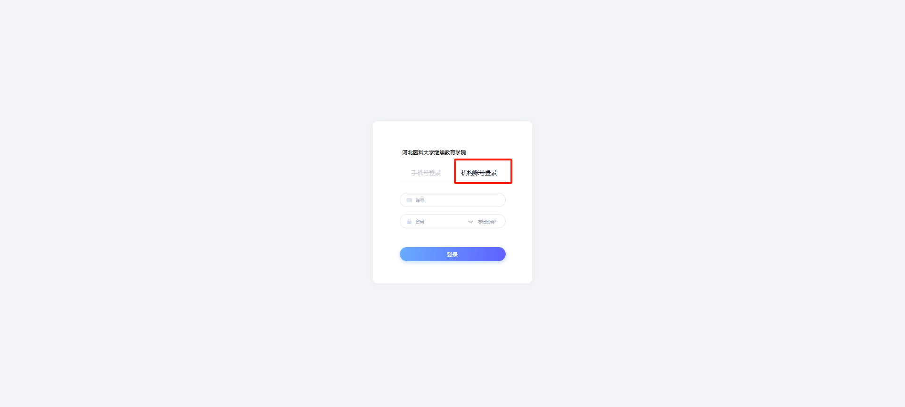

3.撰写论文
位置：个人空间-【毕业论文】
点击【毕业论文】，选择当前对应批次，并点击【进入论文】
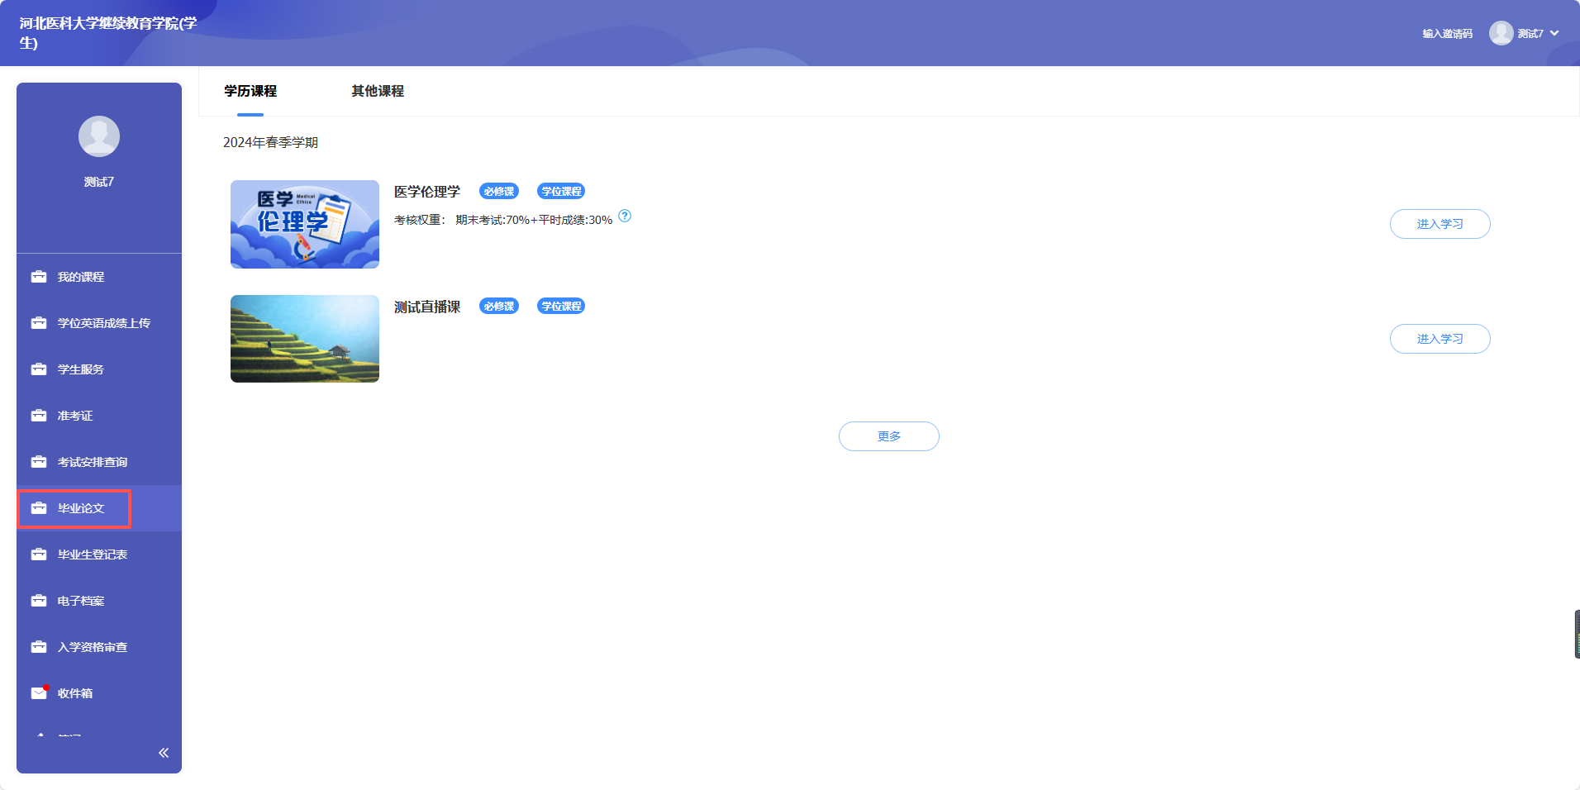
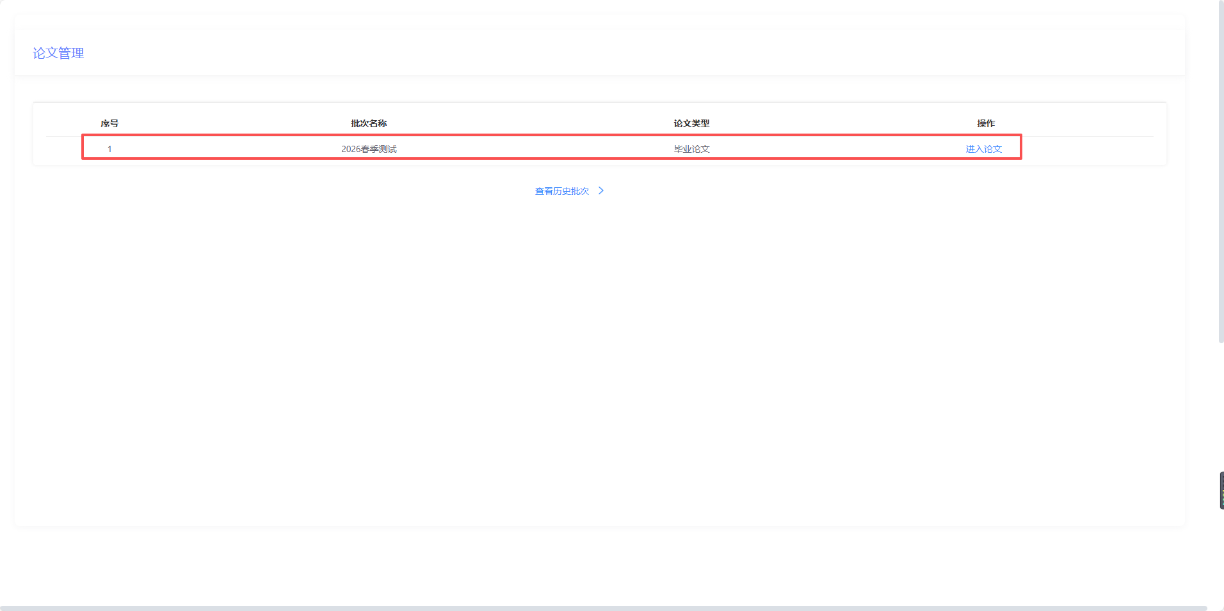
进入批次后，顶部菜单栏展现的是本次论文需要完成的各环节及各环节撰写周期。在各个环节，撰写并提交需要提交的相应材料。
需要指导教师审核的环节，需等待审核通过后才可进入下一环节。
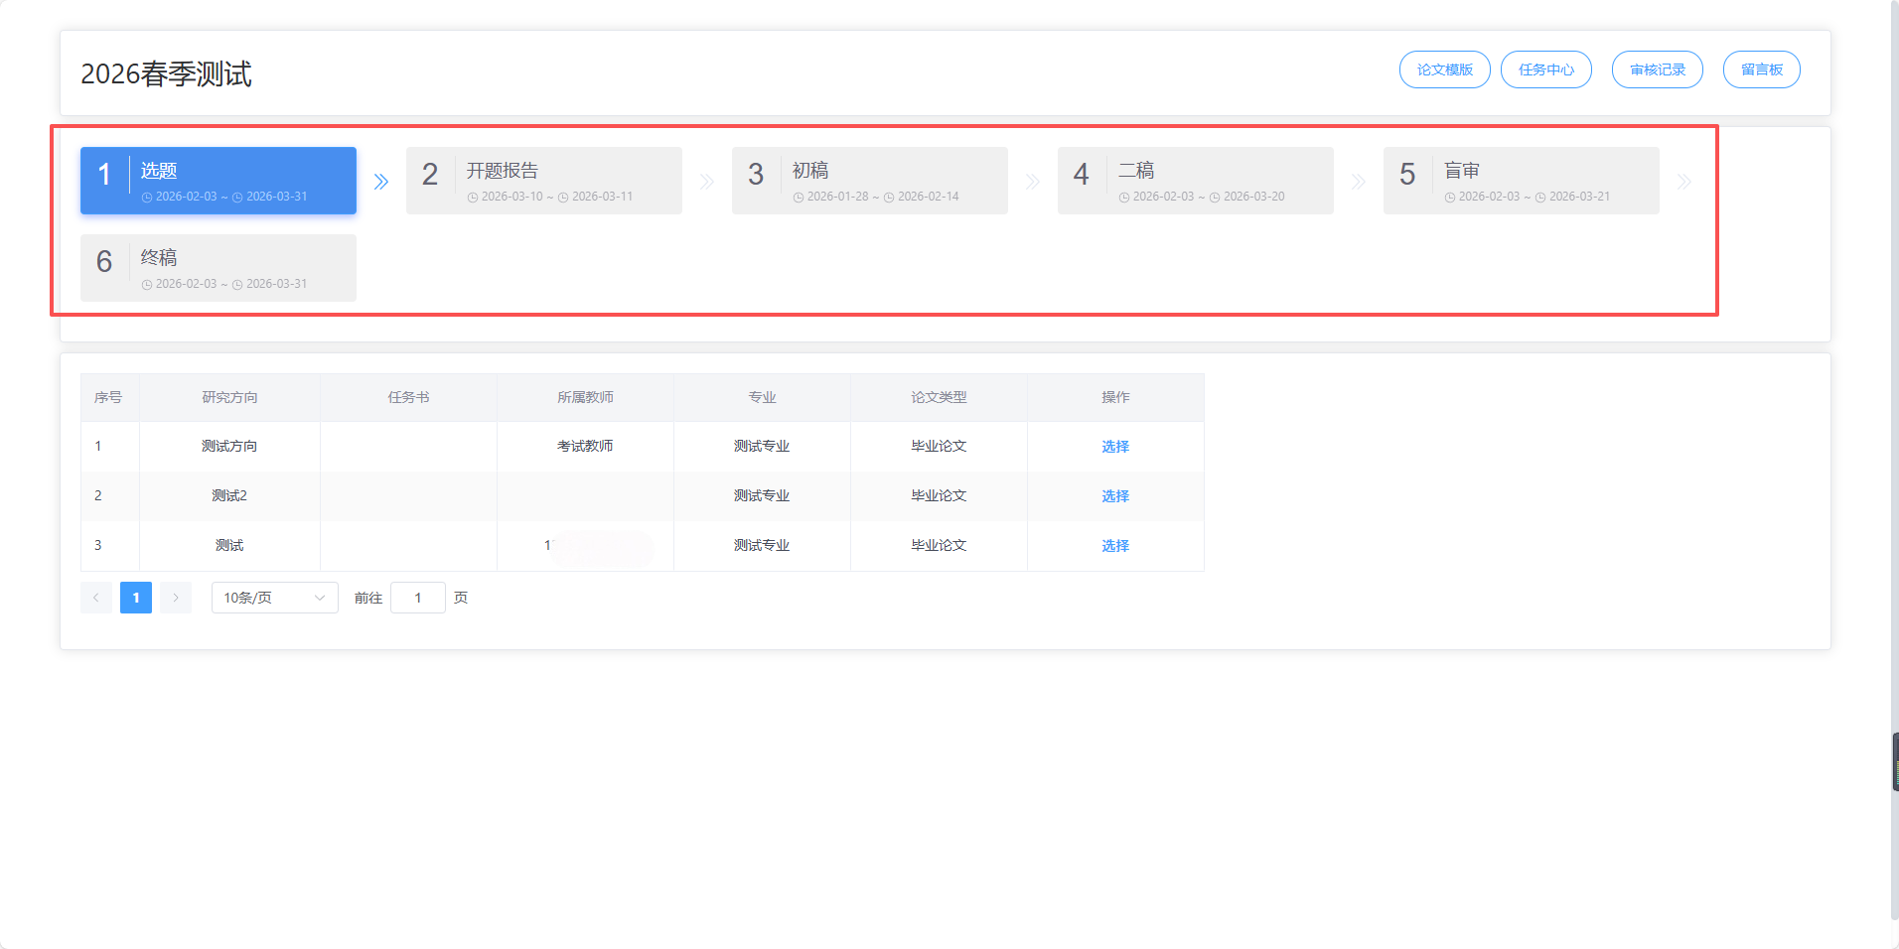

3.1 选题
位置：【毕业论文】-【1选题】
操作：在指导教师栏目中选择要撰写的研究方向及指导教师，并点击【选择】
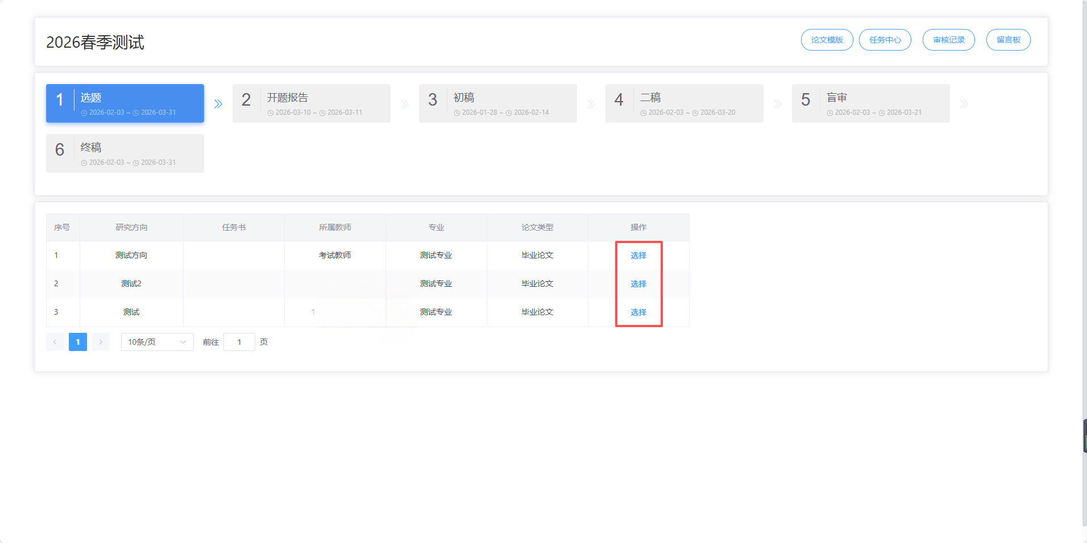
填写题目及联系方式后，点击【提交】
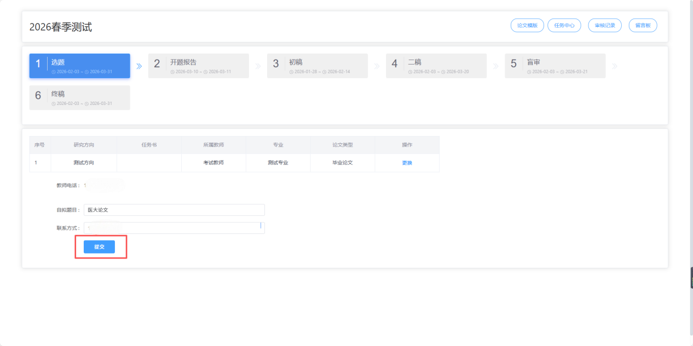

说明：选题方式为双选模式。若学生选择了该指导教师选题方向，生成题目并提交后，指导教师可看到该学生的提交信息。
如果指导教师同意该学生的选题，则指导教师与该学生绑定论文指导关系，完成互选。
如果不同意该学生的选题，则无法绑定论文指导关系，学生需要重新选择。

3.2 开题报告
位置：【毕业论文】-【2开题报告】
操作：撰写并选择开题报告（论文工作用表 表2）-【点击上传】
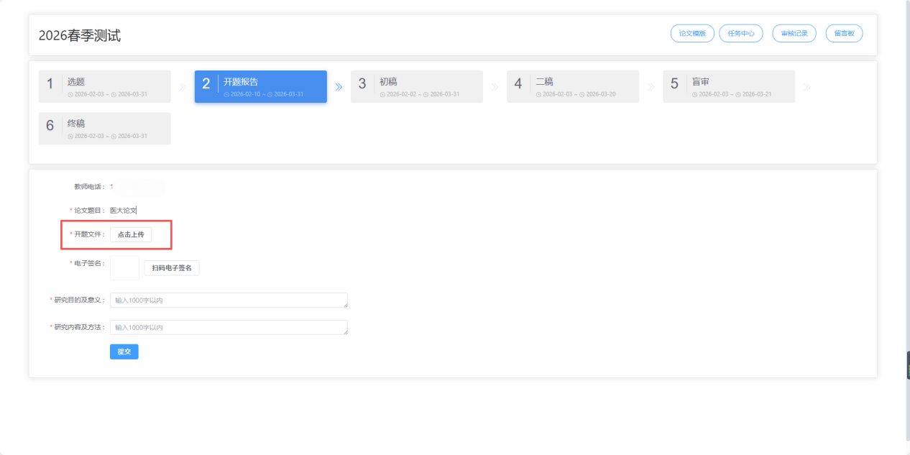
说明：开题报告为论文管理文件附件表2，同时在论文平台页面上“研究目的及意义”和“研究内容及方法”两项内容必填。

3.3 初稿
位置：【毕业论文】-【3初稿】
操作：撰写并选择初稿论文-【点击上传】
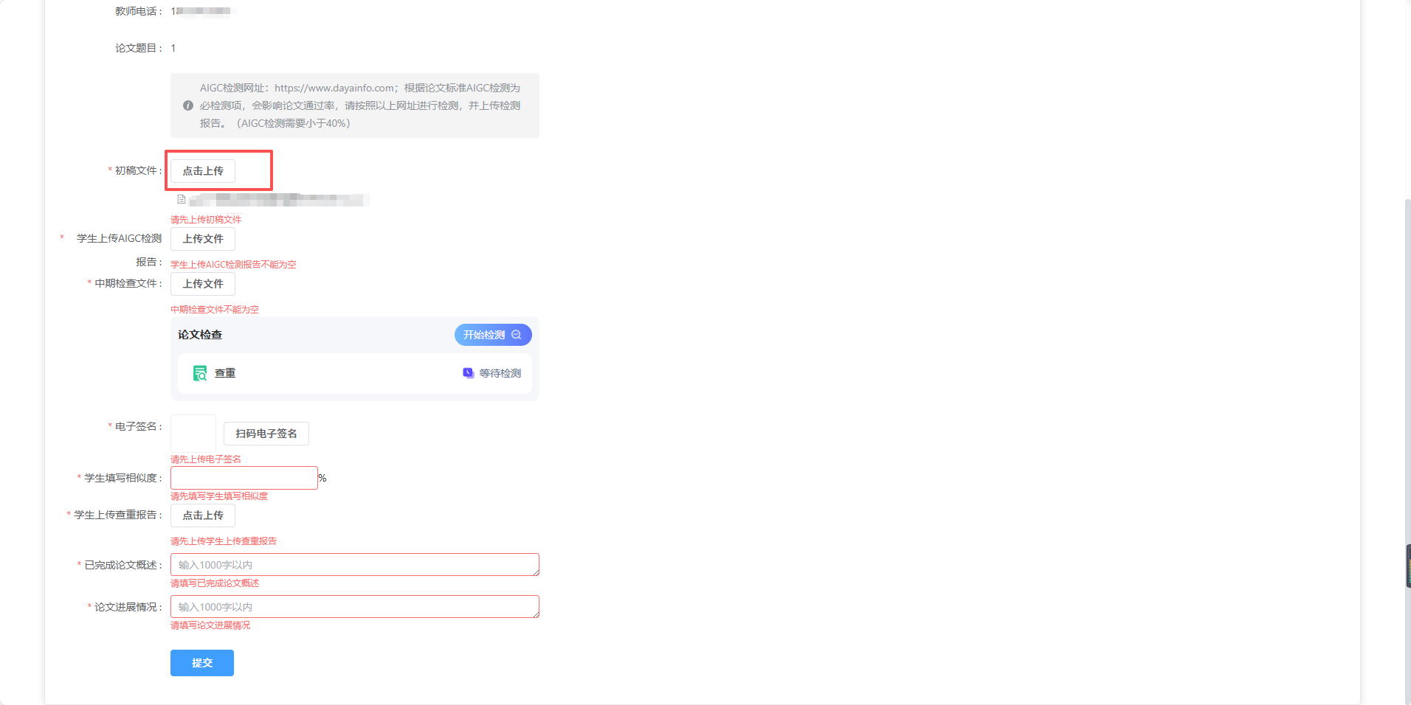
填写中期检查表（论文工作用表 表3）-【点击上传】
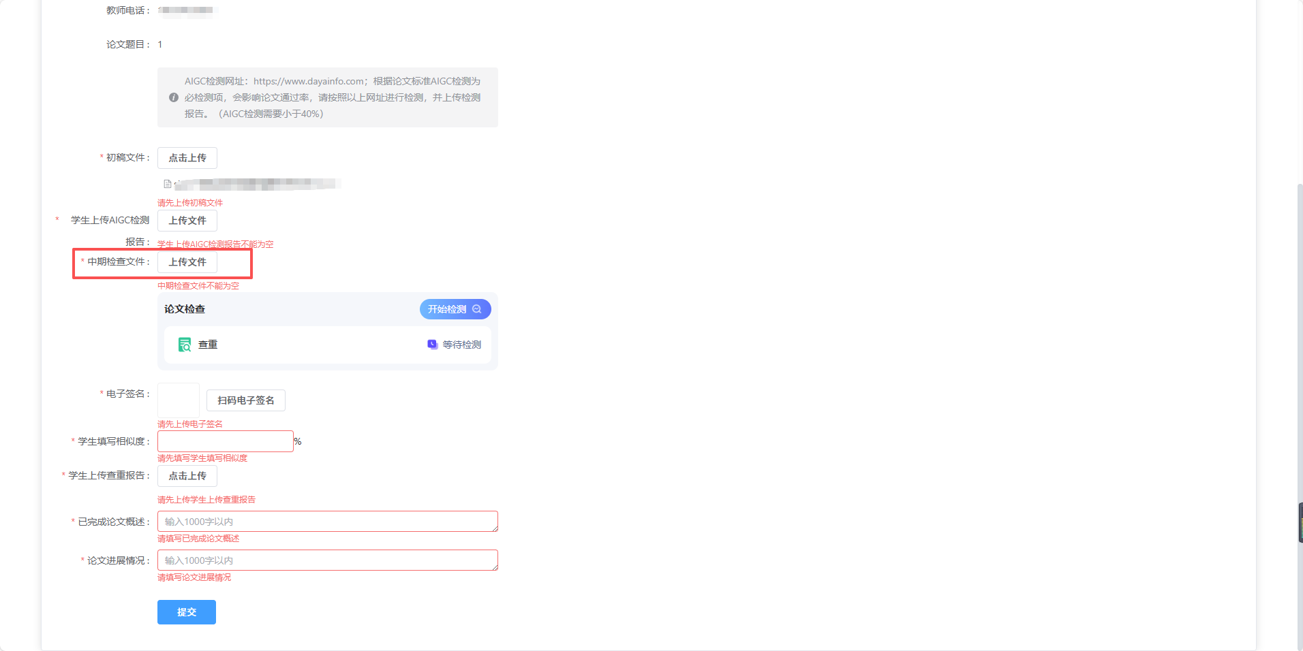
论文【点击上传】 -【论文检测】
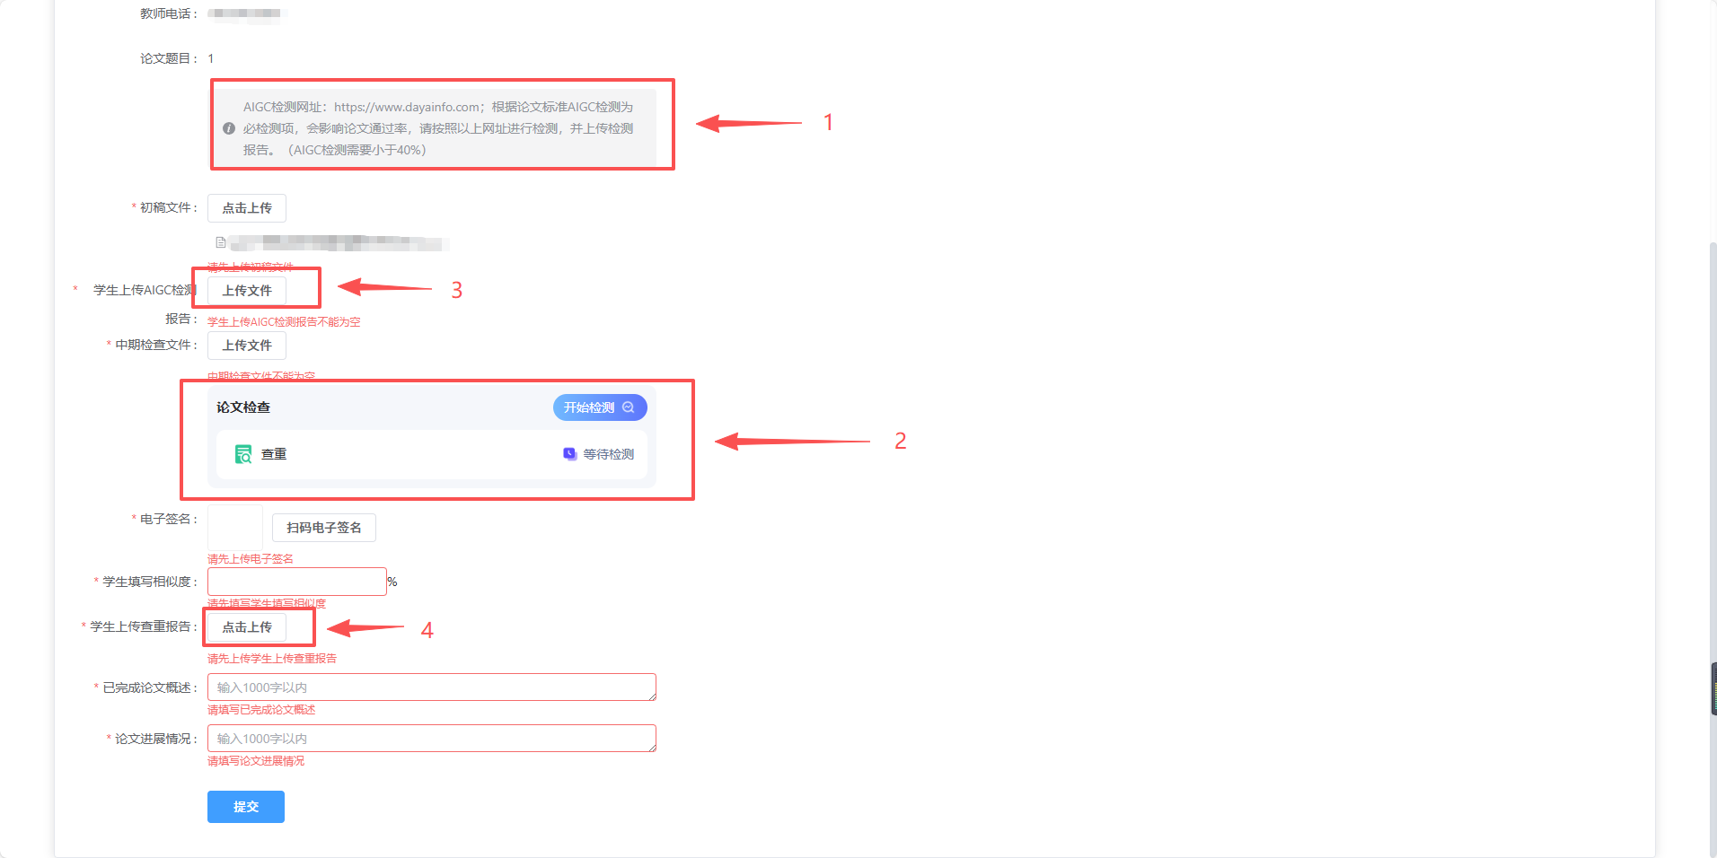
说明：中期检查表为论文工作用表 表3，同时在论文平台页面上“已完成论文概述”和“论文进展情况”两项内容必填。

3.4 二稿
位置：【毕业论文】-【4二稿】
操作：修改并选择二稿（修改完成后的）论文-【点击上传】 -【论文检测】
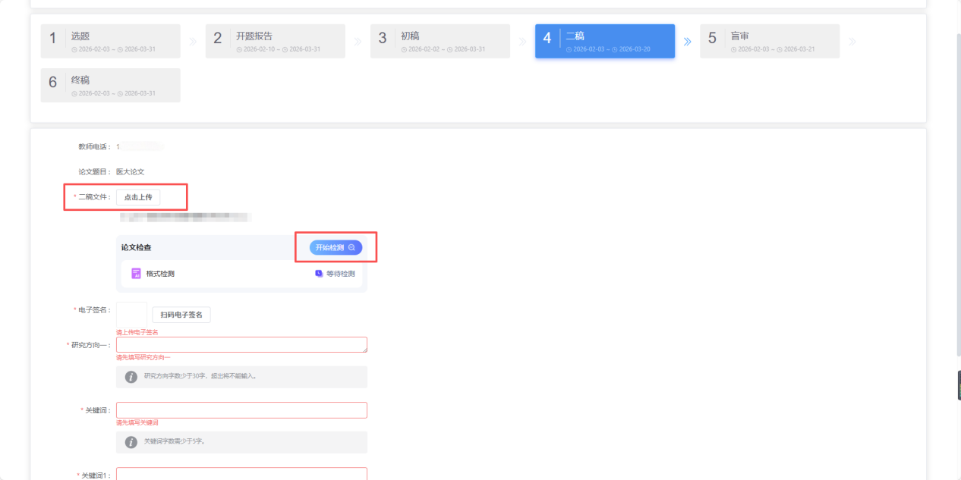
并填写论文平台页面上“研究方向一”、“关键词”、“选题来源”、“撰写语种”、“论文写作时间”、“论文提要”和“指导教师指导情况”等-【提交】。
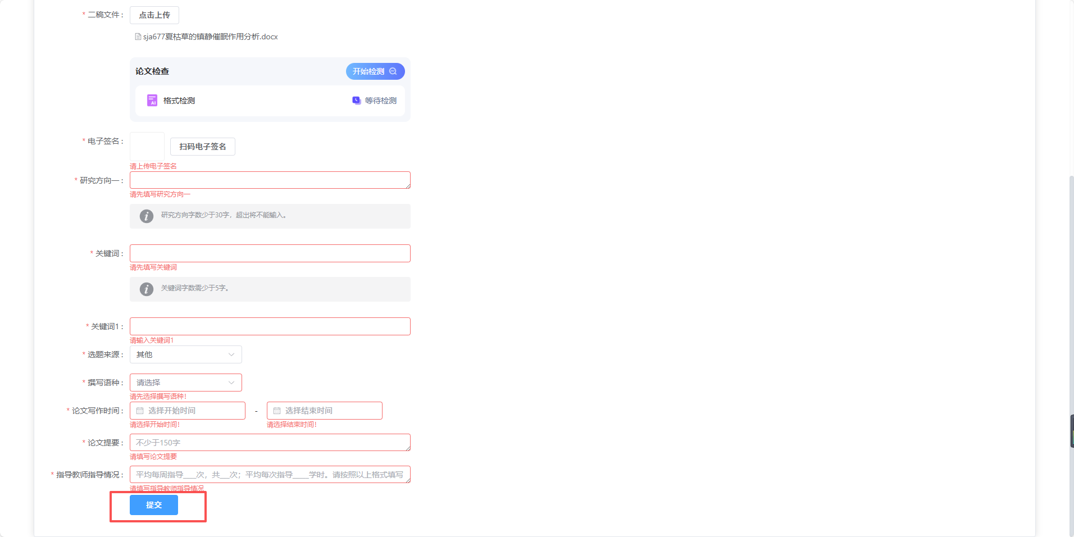
说明：指导教师指导情况为中期检查表相关内容。
论文检测操作及注意事项见以下4.1项。

3.5 盲审
位置：【毕业论文】-【5盲审】
操作：无
说明：论文盲审教师进行论文评审，评审意见在盲审截止后学生个人可见。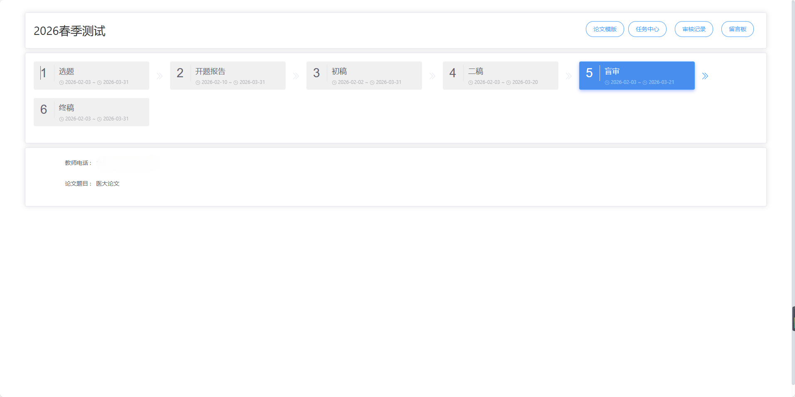

3.6 终稿
位置：【毕业论文】-【6终稿】
操作：修改并选择盲审修改后论文-【点击上传】-【论文检测】-【盲审修改审批表】-【终稿文件】-【提交】
说明：盲审通过的论文要按照盲审意见进行修改，修改后经过导师审阅并同意的论文作为盲审修改后文件上传。论文查重检测及格式检测操作及注意事项见以下4.1和4.2项。
同时提交论文盲审修改审批表（论文工作用表 表5）。
查重及格式检测合格，且盲审意见修改通过的论文作为终稿上传提交。
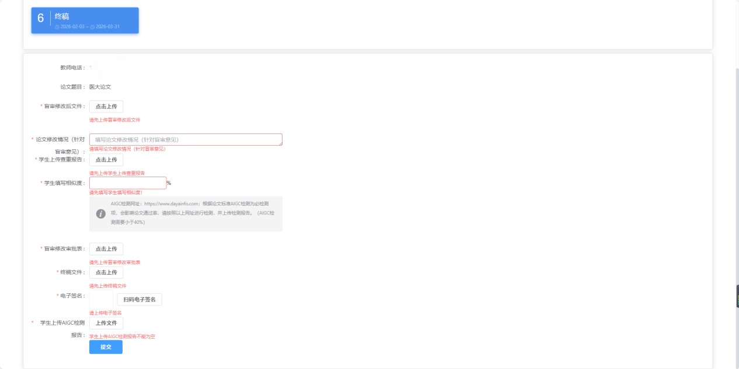

4.查重及格式检测说明

4.1查重检测
注意：在检测过程中及检测完成后，请勿重复上传或随意上传检测文件，否则会覆盖之前检测结果，需要重新付费检测。

上传了二稿文件/终稿文件后，会出现【论文检测】按钮。
点击【论文检测】，跳转到查重页面，选择稿件查重，点击【开始检测】
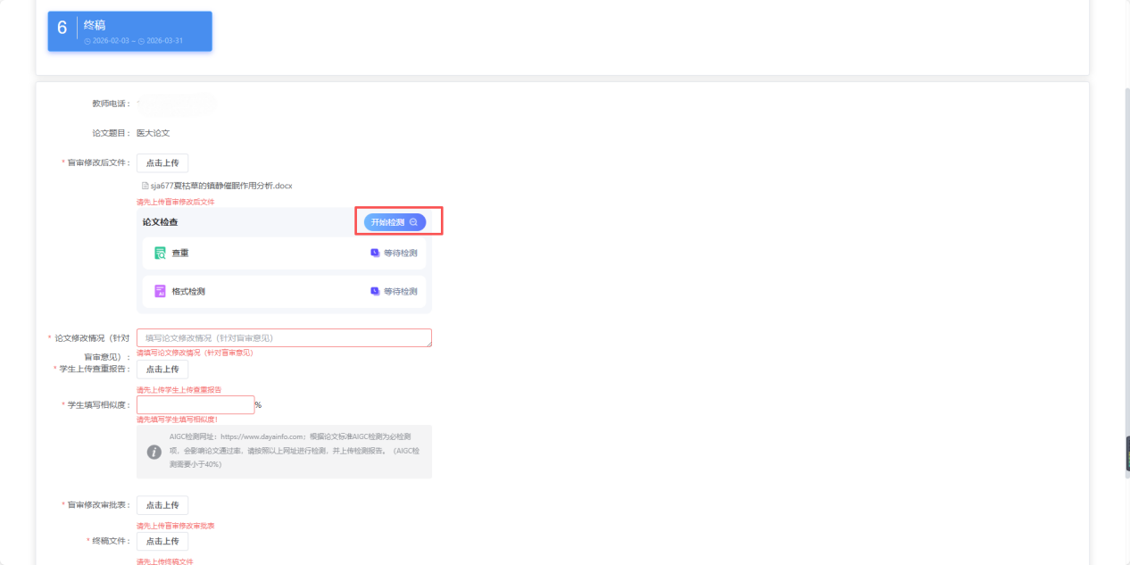

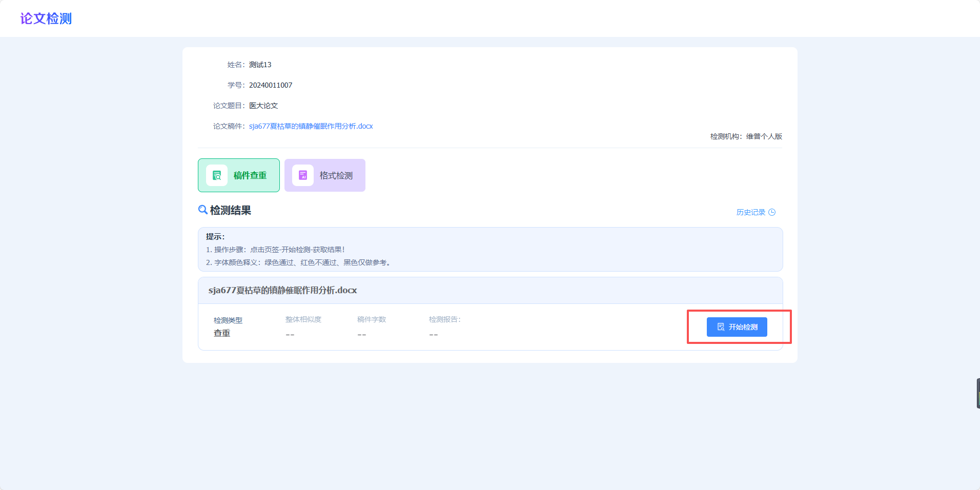

点击【开始检测】后会跳转到支付页面后，在支付页面，点击【确认支付】。
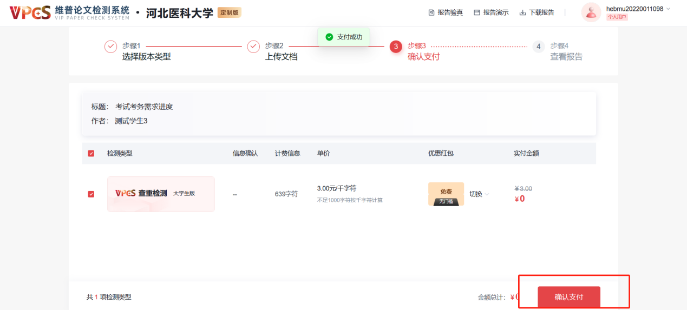
并等待查重报告生成
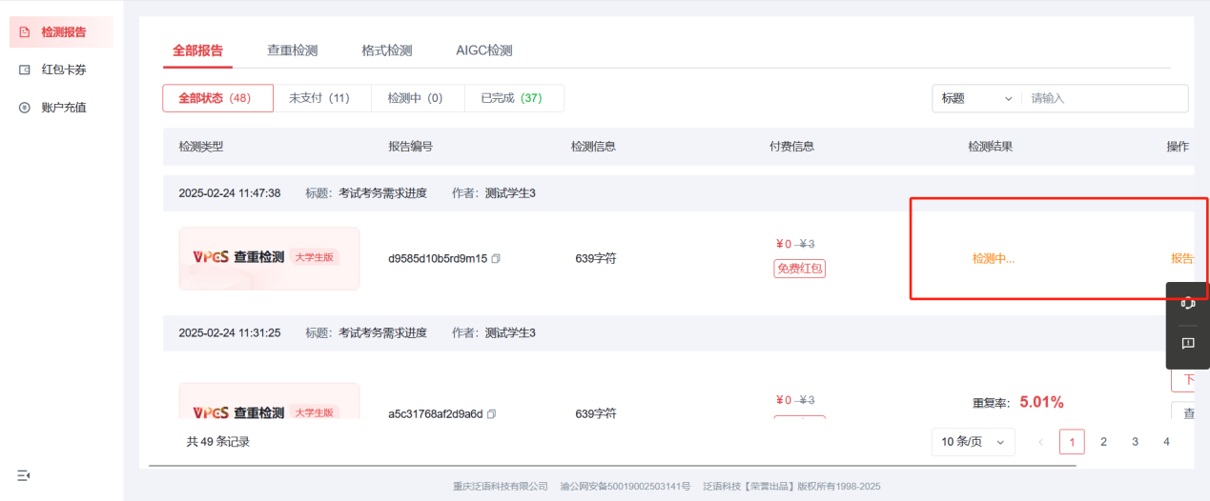
查重报告生成后，等待1-20分钟，查重相似度和查重报告会自动回传到平台内，刷新页面查看即可。

4.2格式检测
注意：在检测过程中及检测完成后，请勿重复上传或随意上传检测文件，否则会覆盖之前检测结果，需要重新付费检测。

在终稿处，当查重检测完成并将查重结果回传到平台后，再次点击论文检测，选择格式检测，并开始检测。
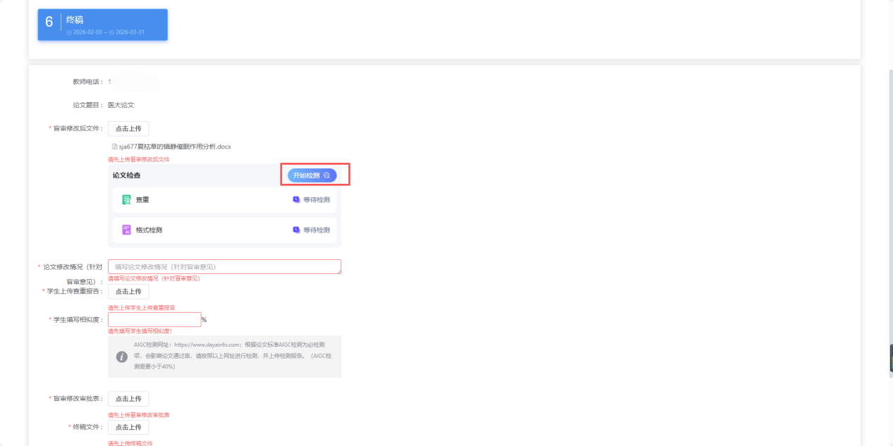

跳转到支付页面后，选择格式检测模板，完成支付，并等待格式检测结果。
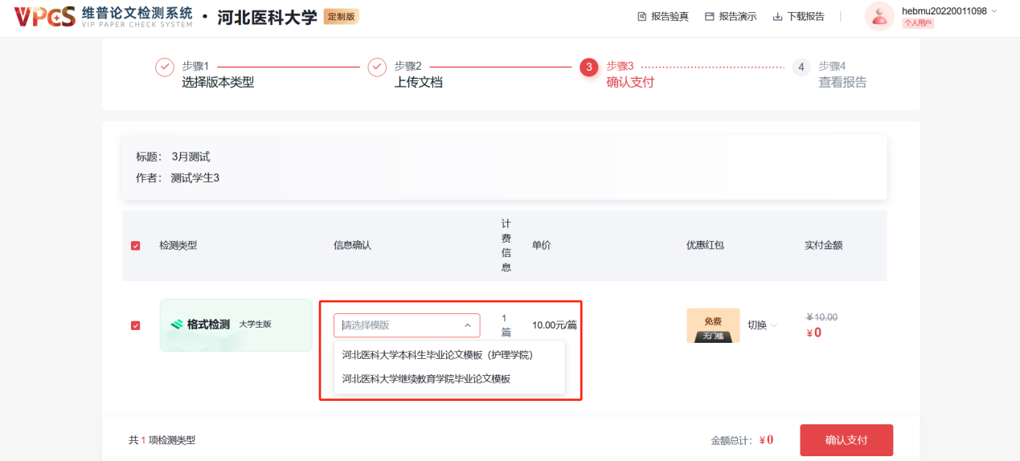
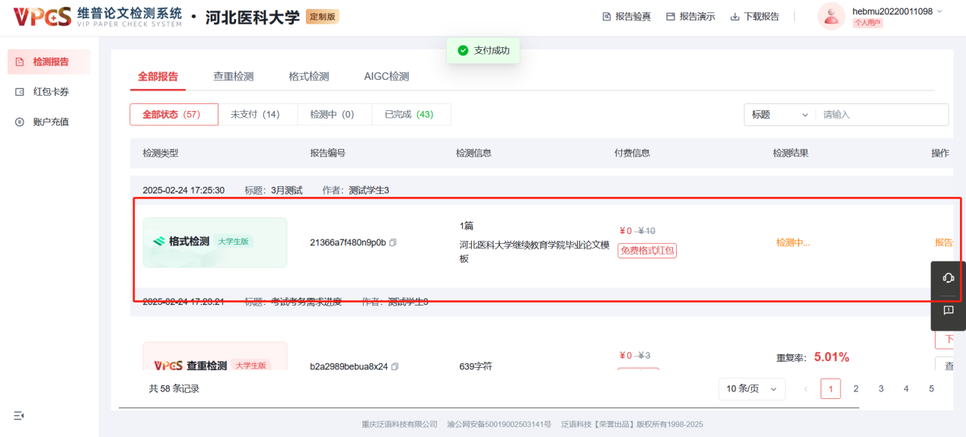
当格式检测结果生成后，等待1-20分钟，格式检测结果会自动回传到平台内。
最后上传查重报告，点击提交即可。

5.AIGC检测
输入网址：https://www.dayainfo.com；输入单位名称“河北医科大学继续教育学院”，输入学号，密码。
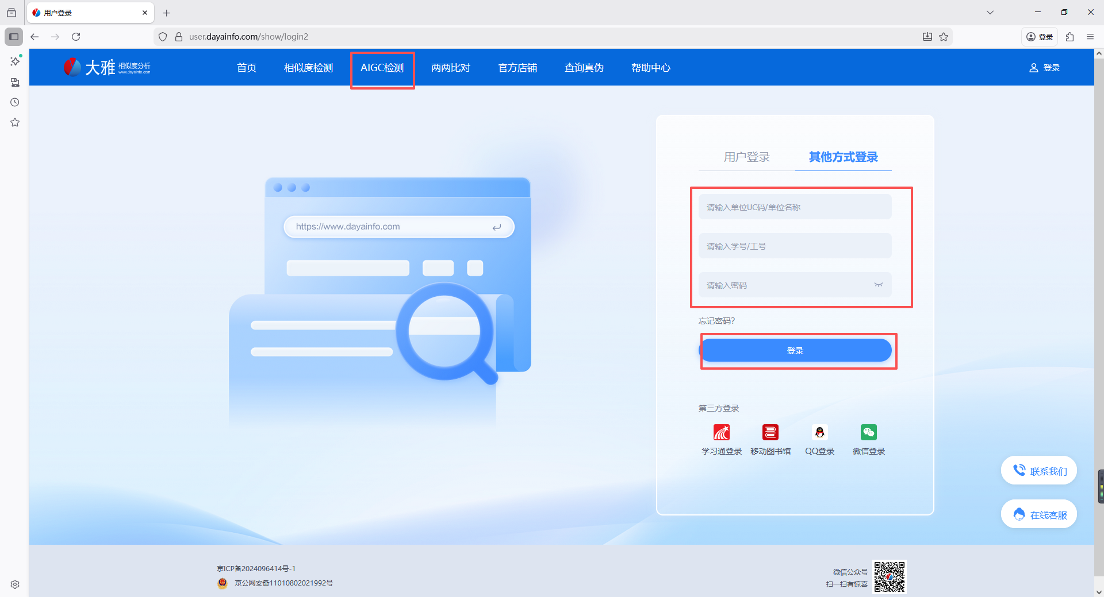
点击“AIGC检测”，输入题目，作者姓名，上传检测文档，获取报告，上传到初稿或终稿中。
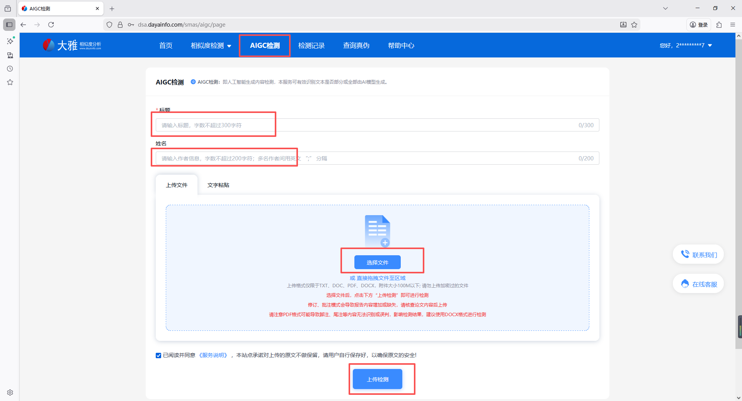
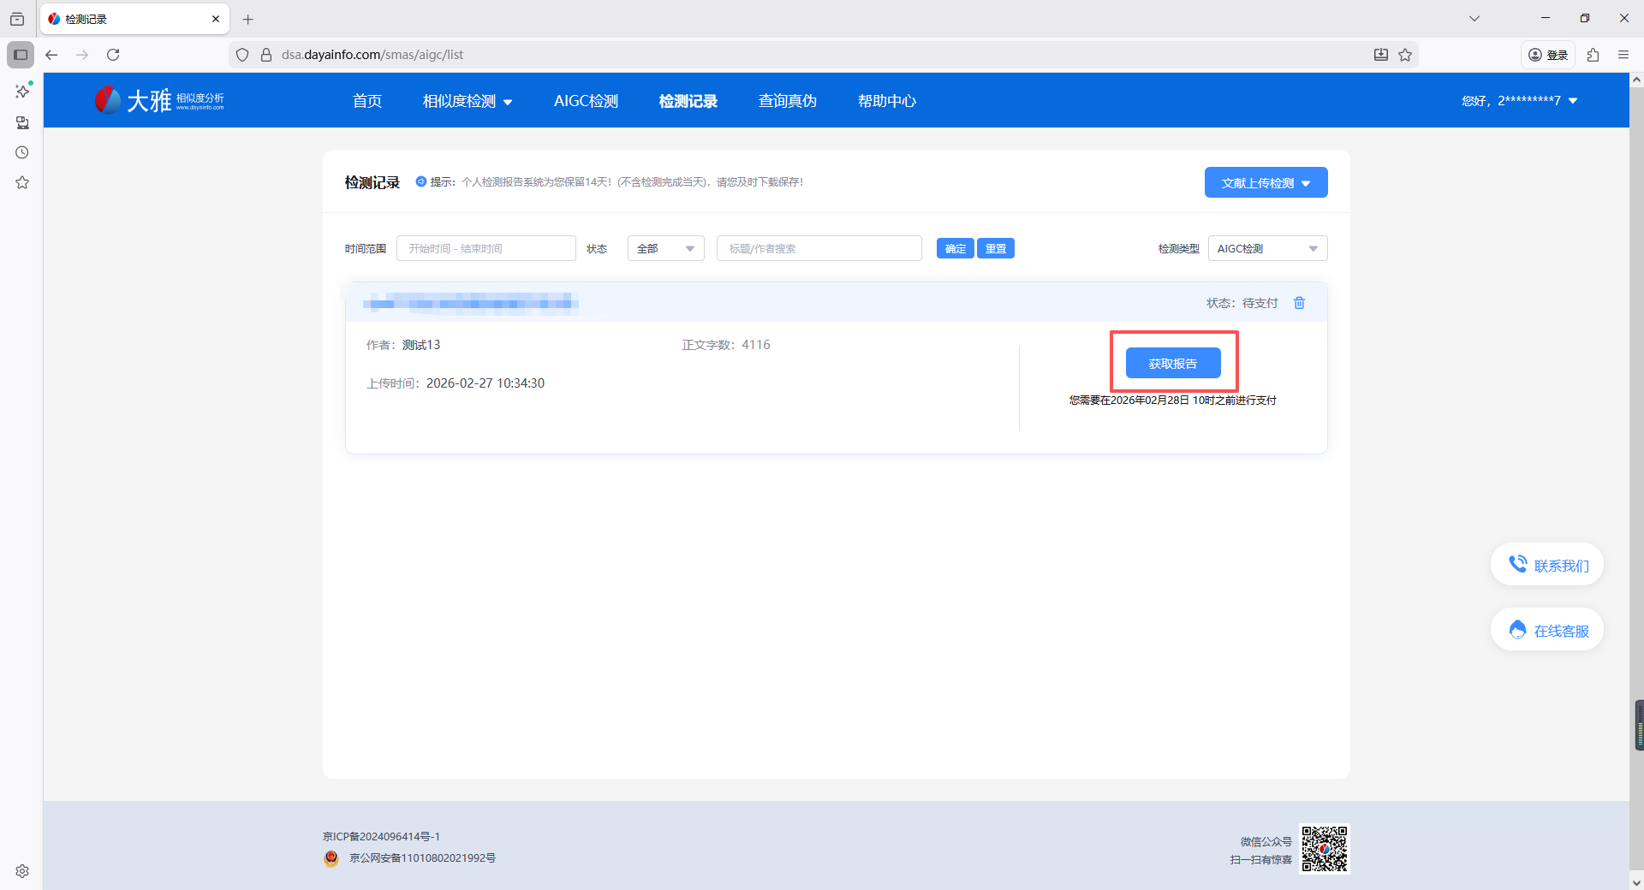
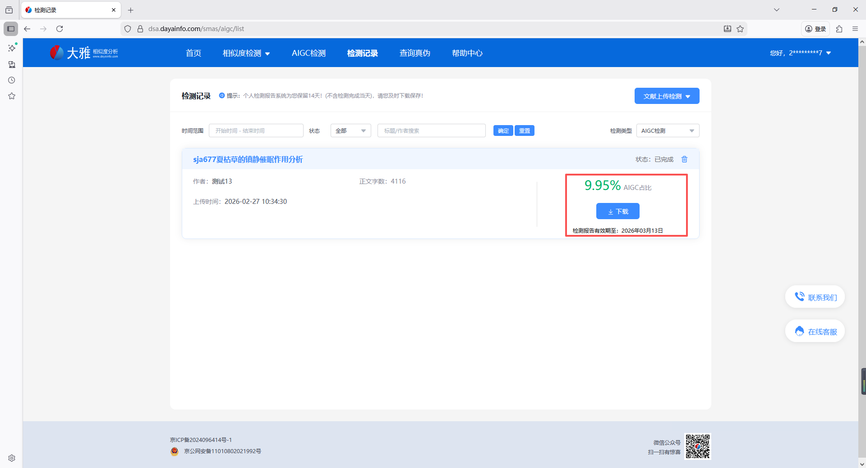

6.查看审核记录
位置：个人空间-【毕业论文】
点击右上角审核记录，可查看论文撰写及审核详情。点击提交的材料名称，可以对自己的论文材料进行下载。
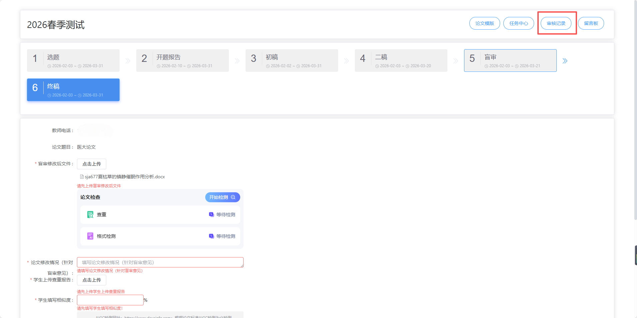
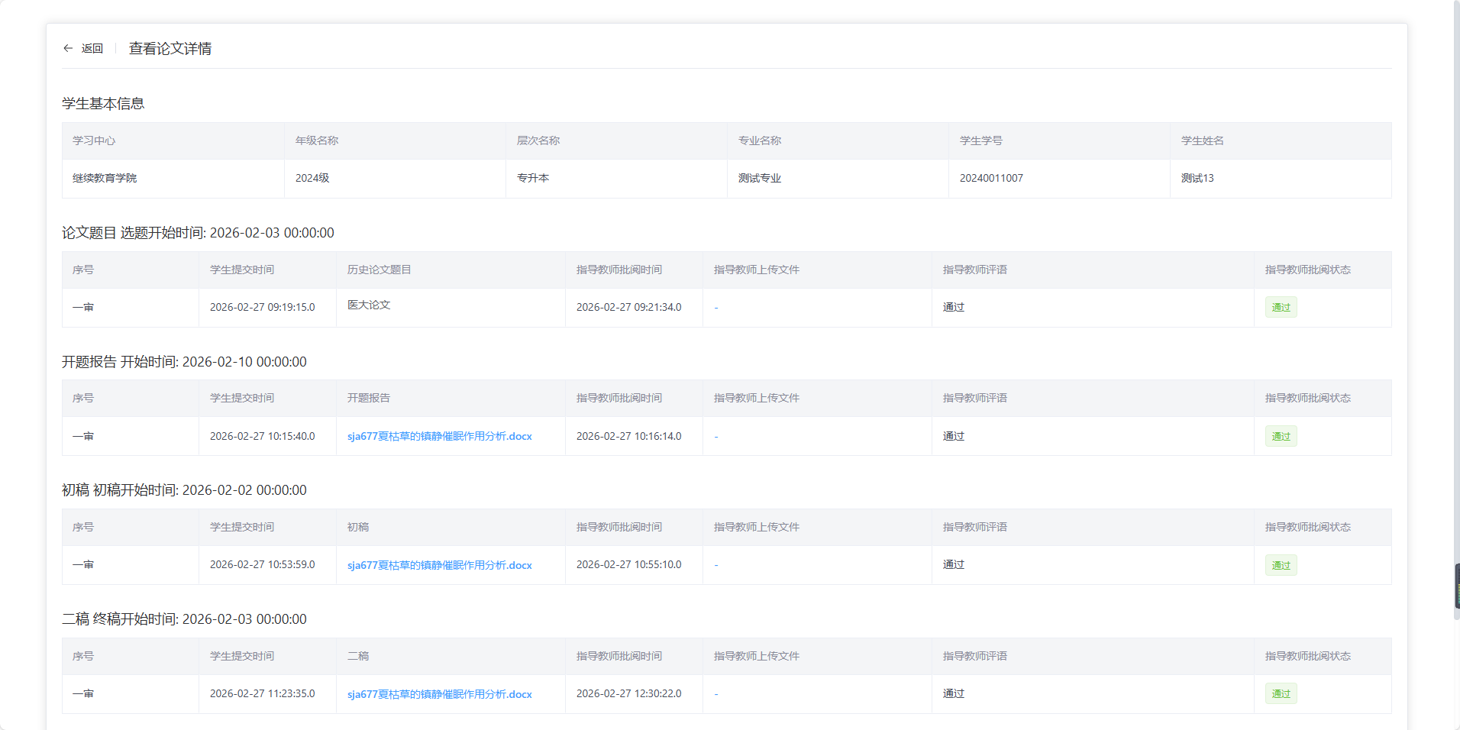

7.下载论文文件
位置：个人空间-【毕业论文】
论文中的每个环节，点击撰写时上传的材料名称，即可下载相应材料。
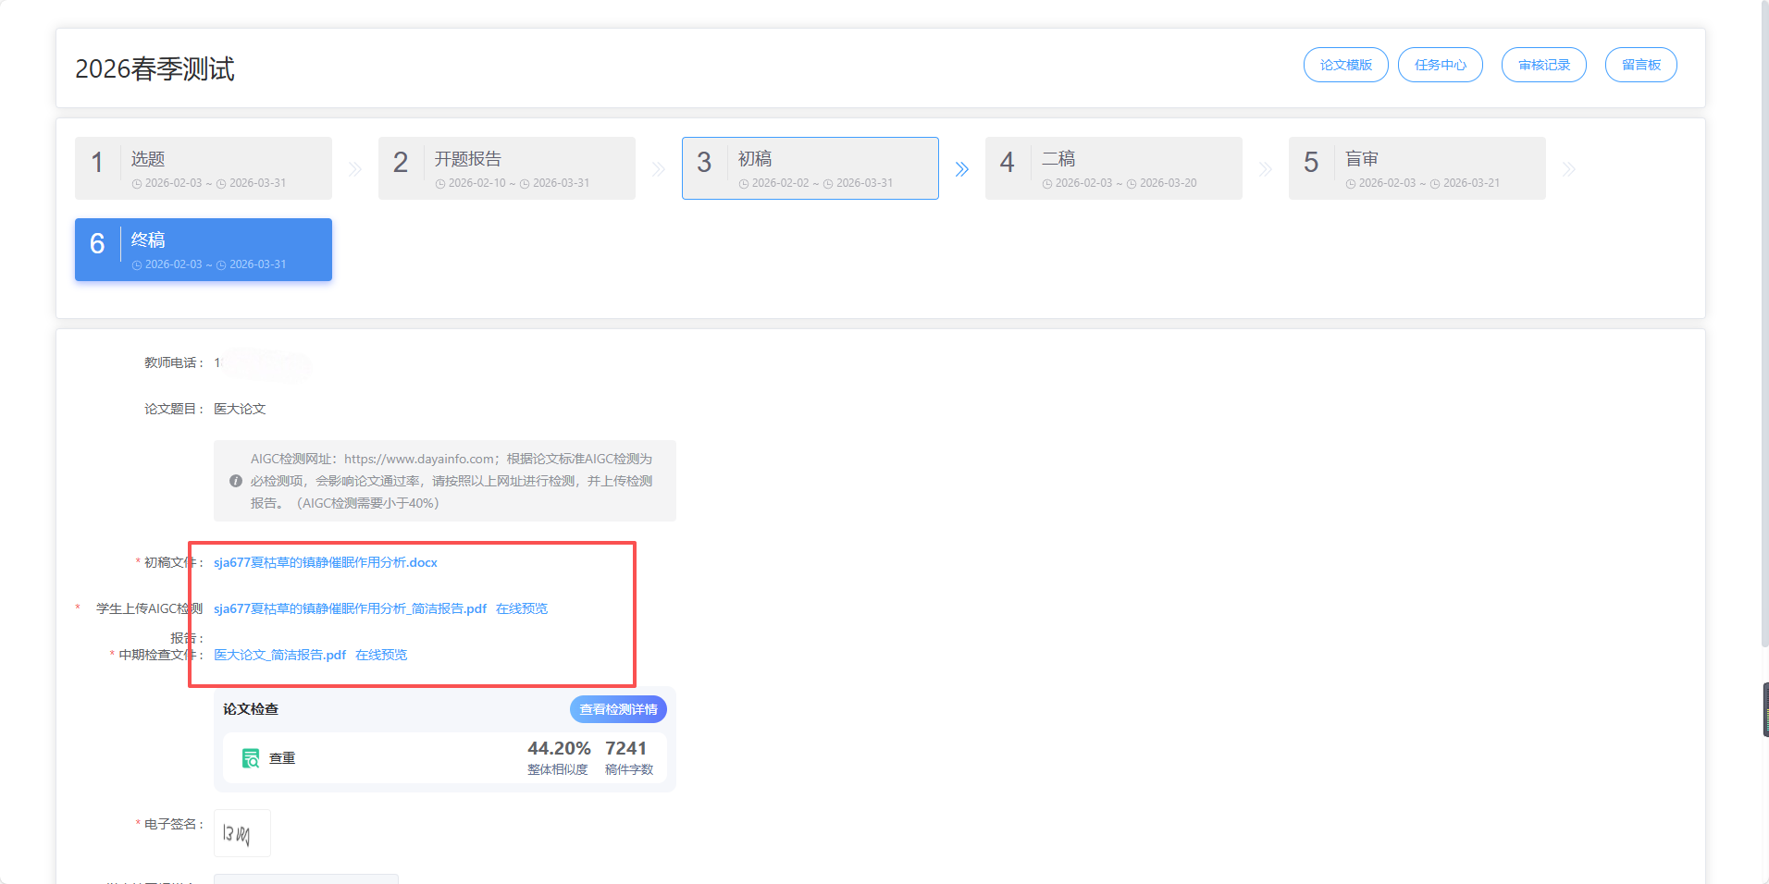
也可以通过审核记录页面，点击材料名称进行下载。
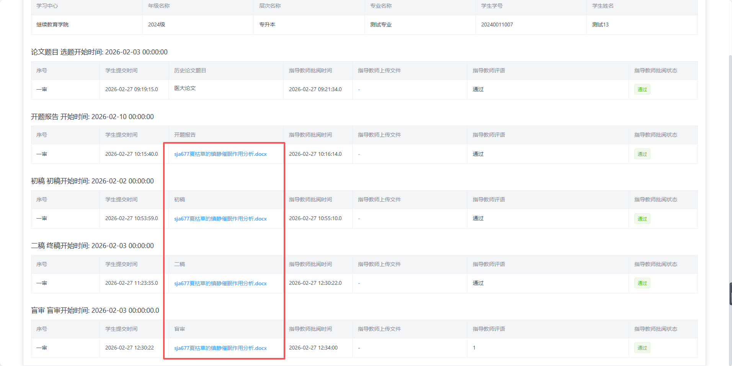

8.审核结果通知
位置：个人空间-【收件箱】
论文环节的审核结果，可通过【收件箱】查看。
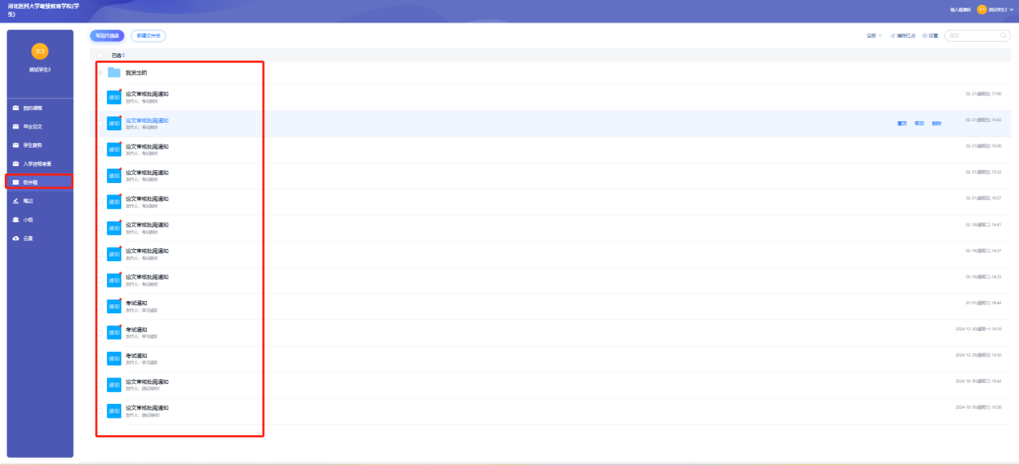
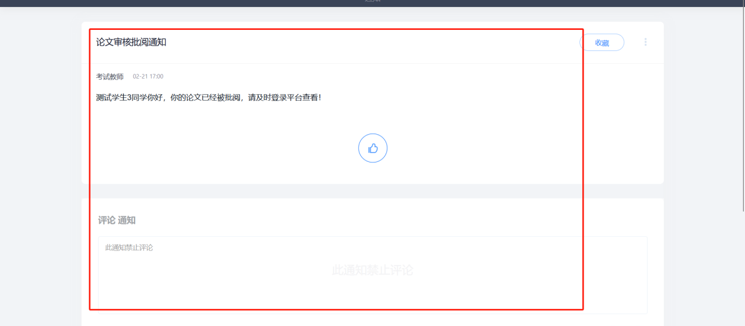

8.与论文导师沟通方式

8.1电话沟通
位置：【个人空间】-【毕业论文】-【论文撰写页面】
在论文撰写页面可以查看指导教师预留的手机号，进行电话沟通。
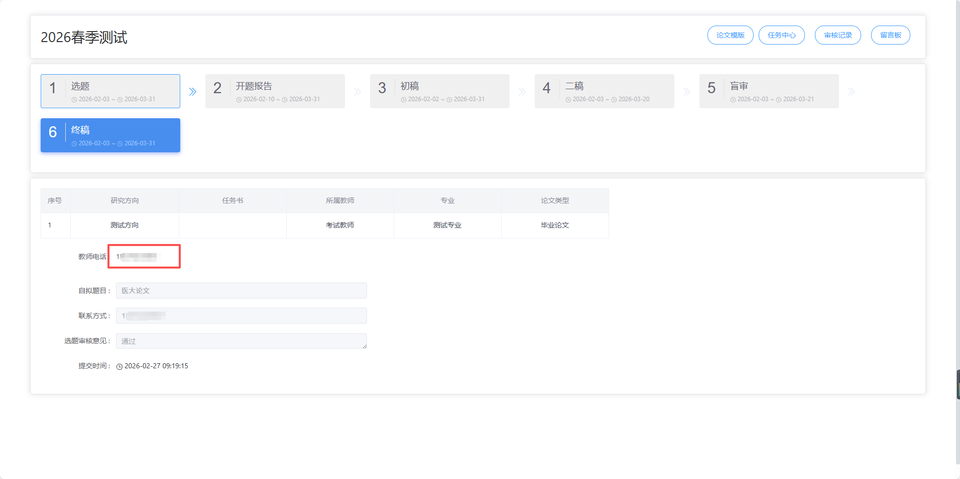

8.2留言板
位置：【个人空间】-【毕业论文】-【留言板】
操作：在论文撰写页面，点击右上角【留言板】，可以给指导教师留言或查看指导教师的留言
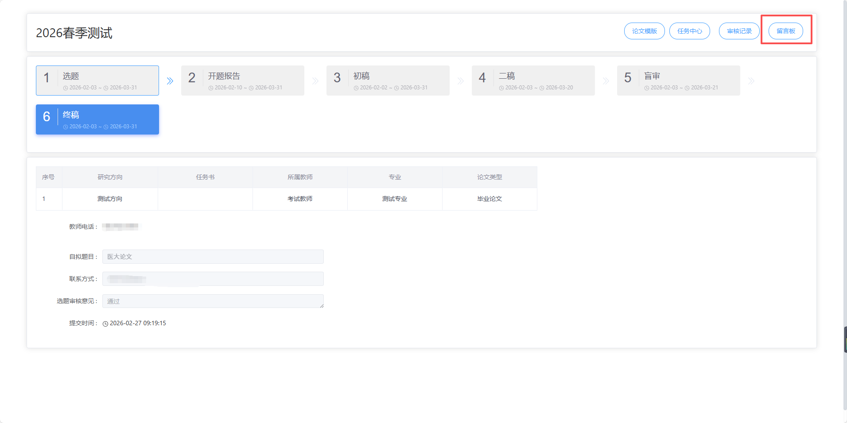
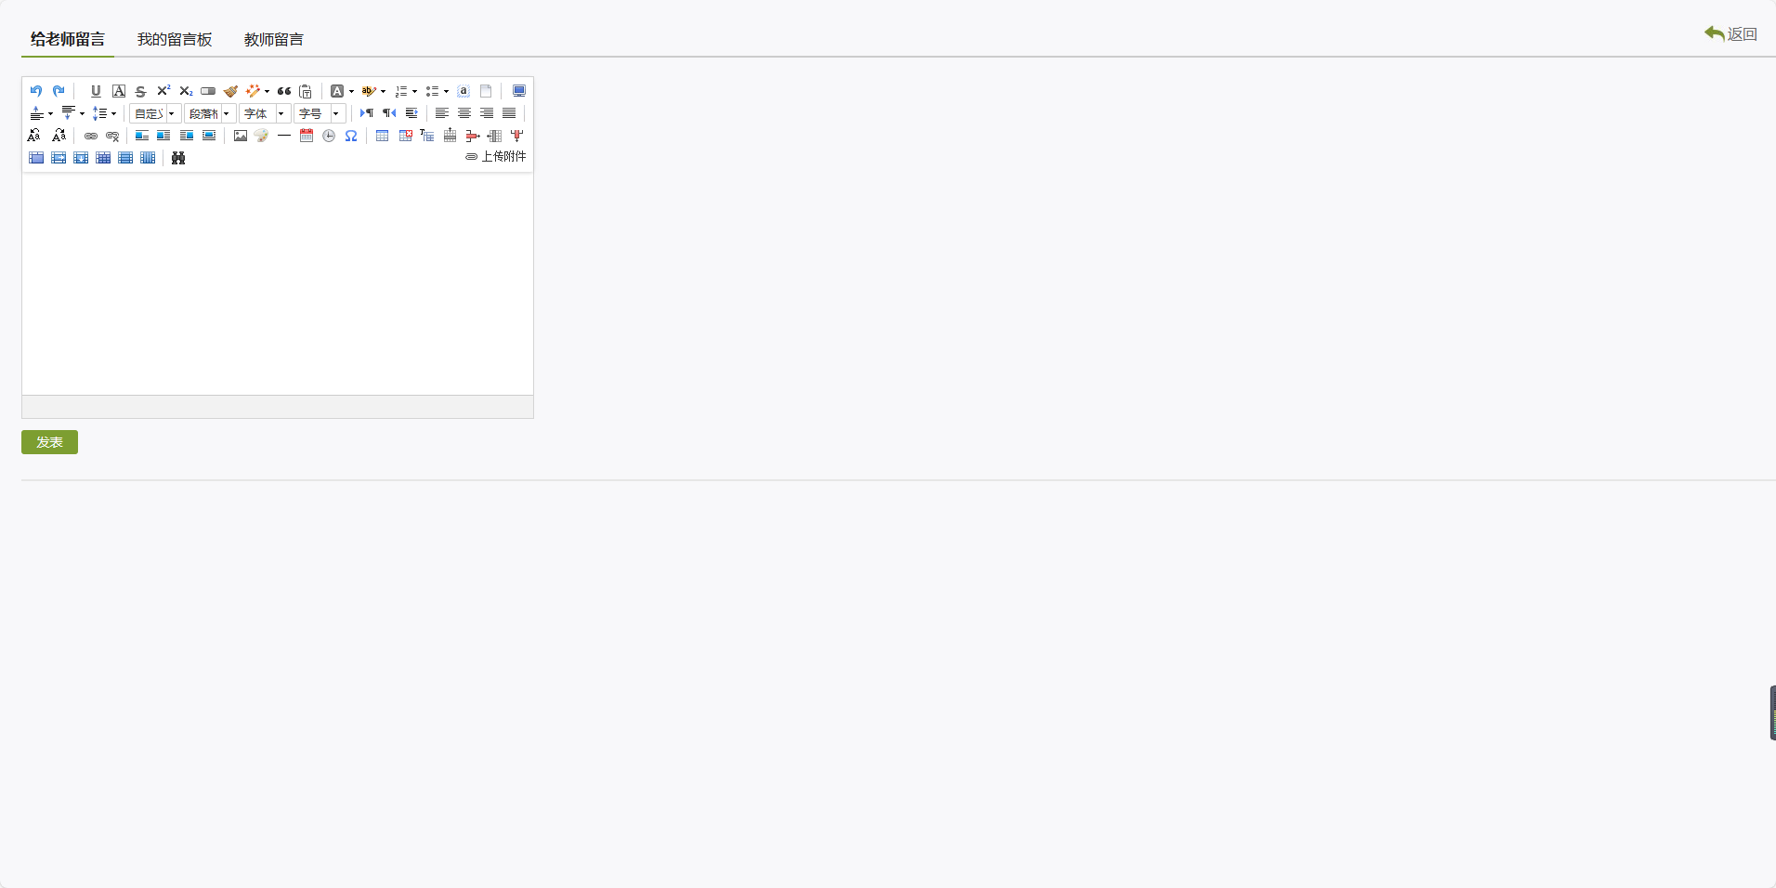

9.论文问题反馈群
撰写论文的学生，QQ扫描以下二维码入群。撰写过程中遇到的问题，可通过此群反馈。
